今日动态
2026.3.27 星期五 天气 晴
今日主题：我上小学啦
- 来园情况
出勤：今天所有小朋友都来园啦。

- 集体活动
美术：我们上学去
《我们上学去》是大班幼小衔接阶段的美术创作活动，以“幼儿上学场景”为核心创作主题，贴合大班幼儿即将步入小学的生活经验与心理需求。活动聚焦幼儿日常上学路上、校园门口、教室中的真实场景，引导幼儿通过绘画形式，自主表现上学途中的人物、景物、事件，如背着书包上学、和同伴结伴而行、走进校园等画面，将生活体验转化为美术作品，既符合大班幼儿具象思维的特点，也让美术创作贴近生活、源于生活。
丁承安、丁承旭、韩昕怡、汤凌宇、韩昕悦、高瑞泽、张予安、冯煦晨、朱子贝、张致远、吴清墨、吴沐檀、张梅伊、陆晟涵、曹煜琪、韩书华、谢咏呈、运用线条、色彩完整构图，尝试画出人物动态与场景细节，提升绘画表现力。贾钧尧、张路翔、郑哲皓、蒋安乐、杨宸、韩以轩、曹果、顾言希、小朋友了解上学场景的主要元素，能大胆表现背书包、进校门等上学动态。

- 区域活动
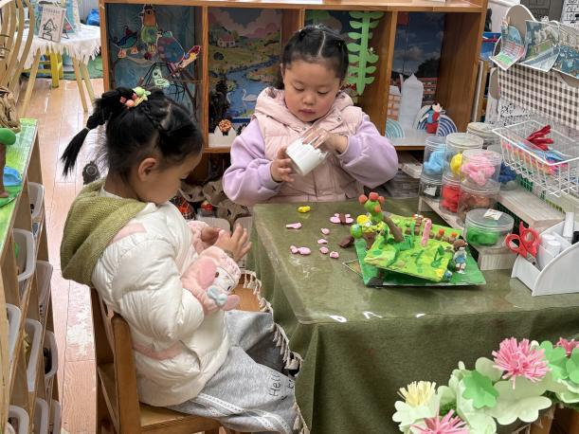 | 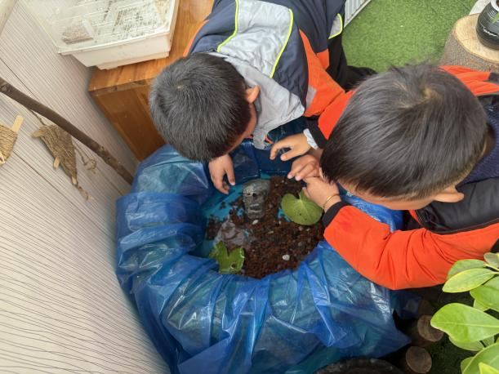
我们用彩泥进行制作漂亮的蝴蝶 | 我们来看看乌龟在干什么呢
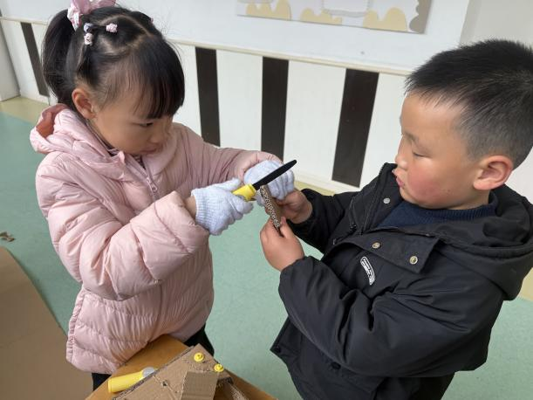 | 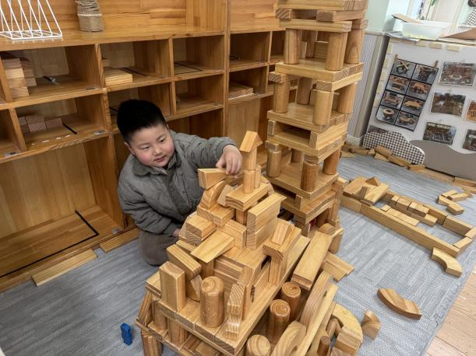
对准纸板进行切割也要非常注意哦 | 继续完善我们的小学吧
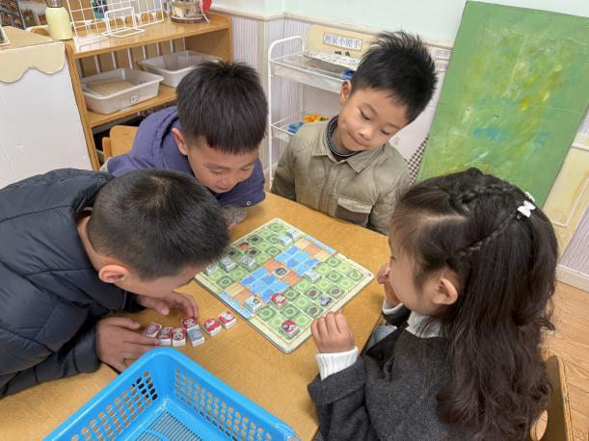 | 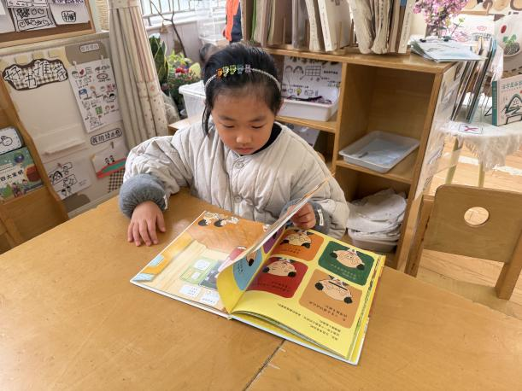
斗兽棋我们非常喜欢的游戏之一 | 来看看小学里面有什么吧

四、户外活动
今天我们在中操场进行游戏，有的小朋友进行滚筒游戏，在老师的提醒下也能够注意速度与安全，还有的小朋友进行沙包飞镖游戏。在老师的提醒下孩子们能及时补充水分。
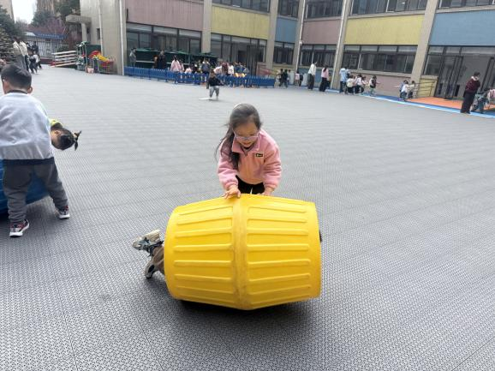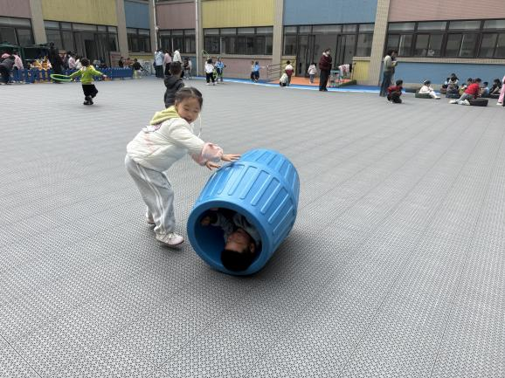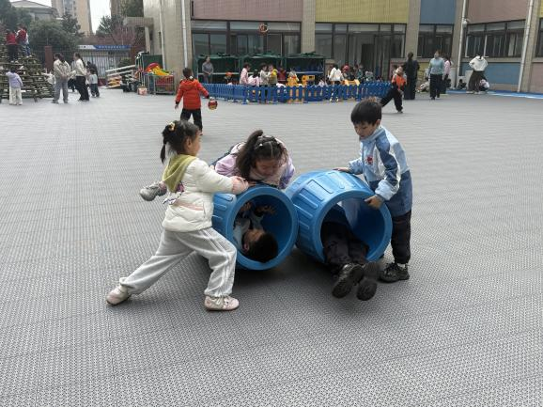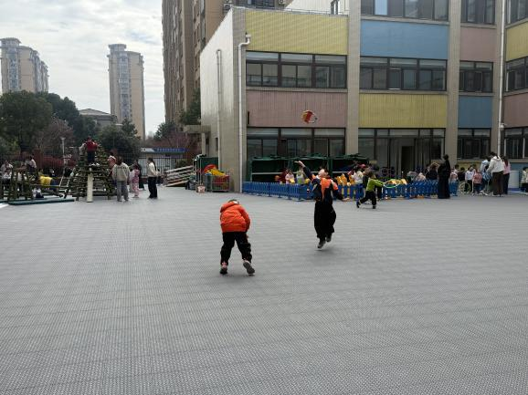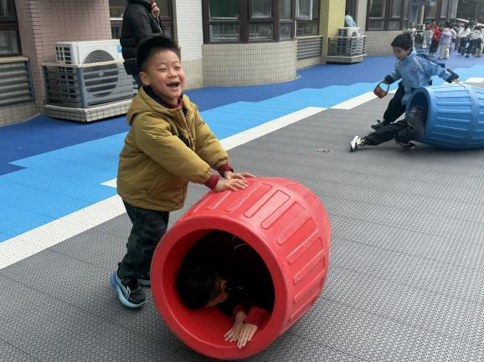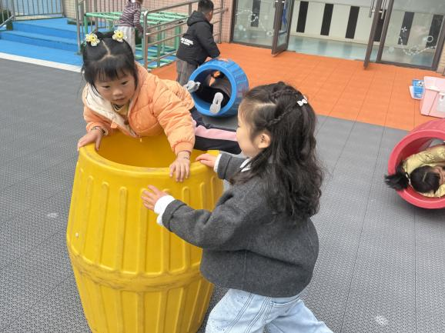

五、生活活动
午餐情况：今天吃的是红薯饭、土豆烧牛肉、花菜炒肉末、山药鸽子汤。
今天小朋友们吃饭的速度都很快哦！

午睡情况：今天汤凌宇、杨宸、小朋友没有午睡。

六、温馨提示
- 今天不上延时班，请3:55来园接幼儿。
- 春季传染病高发，请大家做好预防措施，并及时与老师沟通幼儿身体情况哦。

